Cосны обыкновенной почки ФС
цельные для приготовления отвара
Pini silvestris gemmae Вводится впервые

Настоящая фармакопейная статья распространяется на Сосны обыкновенной почки, собранные в конце зимы или ранней весной до начала распускания высушенные почки многолетнего вечнозеленого дикорастущего и культивируемого дерева сосны обыкновенной − Pinus silvestris L., сем. сосновых – Pinaceae, применяемые в качестве лекарственного растительного препарата.
ПОДЛИННОСТЬ
Внешние признаки. Анализ проводят в соответствии с требованиями ОФС "Почки".
Цельный препарат. Почки (укороченные верхушечные побеги) одиночные или по нескольку штук в мутовках, окружающих более крупную центральную почку, без стебля или с остатком стебля, длиной не более 3 мм. Почки яйцевидной, яйцевидно-конической или удлиненно-яйцевидной формы, острые, плотно-сомкнутые. Поверхность почек покрыта сухими, спирально расположены ланцетовидными или треугольными, заостренными по краям, склеенными между собой выступающей смолой. Под чешуями находятся недоразвитые парные зеленые хвоинки – иглы. Интенсивность окраски чешуй уменьшается от наружных к внутренним, а в каждой чешуе – от середины к краям, бахромка по краю бесцветная. На поперечном срезе почки имеют округлую форму.
Цвет почек снаружи розовато-коричневый, красновато-коричневый, на изломе зеленый или коричневый. Длина почек 1-4 см.
Запах характерный. Вкус водного извлечения горьковатый.
Микроскопические признаки. Анализ проводят в соответствии с требованиями ОФС "Техника микроскопического и микрохимического исследования лекарственного растительного сырья и лекарственных растительных препаратов ( "Почки")".
Цельный препарат. При рассмотрении внутреннего эпидермиса наружной чешуи с поверхности должны быть видны: прямоугольные тонкостенные, широкополостные эпидермальные клетки, с наружной стороны чешуи с сильно утолщенными стенками и узкой полостью, боковые стенки этих клеток пронизаны поровыми канальцами. Краевые клетки наружного эпидермиса в средней части чешуи тонкостенные, с обильными щелевидными порами, бахромка состоит из длинных тонкостенных клеток, напоминающих волоски, которые в месте отхождения от чешуи коленообразно изогнуты. Внешняя стенка эпидермальных клеток очень плотная, полость незначительная и имеет бутылковидную форму. Строение внутренней чешуи сходно со строением наружной чешуи, но при рассматривании с поверхности видно, что у внутренних чешуй боковые стенки клеток пронизаны более частыми поровыми канальцами. В более толстых чешуях находятся смоляные ходы, которые идут от основания чешуйки до ее верхушки.
В поперечном разрезе чешуи должны быть видны вертикально вытянутые клетки наружного эпидермиса, желтоватого цвета, составляющие до 1/3 толщины чешуи в наиболее широкой, средней ее части. Клетки внутреннего эпидермиса в поперечном сечении овальные или прямоугольные, низкие. Мезофилл чешуи спавшийся, в наиболее широкой ее части имеется до 4 рядов клеток, число рядов уменьшается к краям чешуи. Под верхним эпидермисом могут присутствовать клетки с утолщенными стенками.
В поперечном разрезе почки в паренхиме продольно в виде кольца располагаются очень крупные смоляные ходы, выстланные эпителиальными клетками.
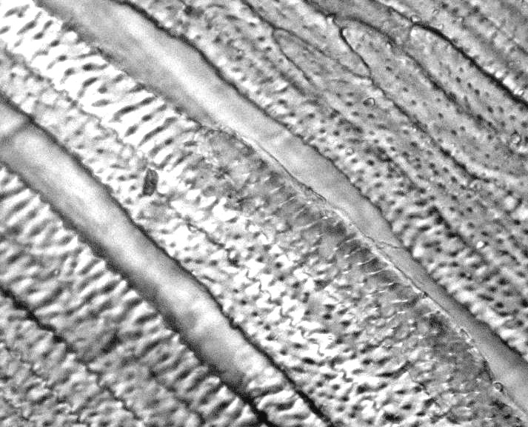  1 | 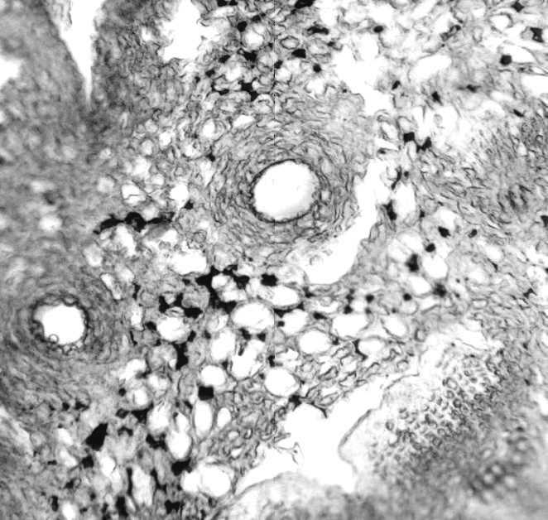  2
Рисунок – Сосны обыкновенной почки.
б
a
1 – эпидермис наружной стороны чешуи (240×); 2 – фрагмент поперечного среза: a – смоляной ход, б – клетки паренхимы (240×).

Определение основных групп биологически активных веществ
Тонкослойная хроматография
Аналитическую пробу препарата измельчают до отсутствия целых почек.
Около 0,1 г препарата помещают в плоскодонную коническую колбу вместимостью 25 мл, прибавляют 2 мл толуола и перемешивают на механическом шейкере в течение 15 мин. Затем содержимое колбы фильтруют через бумажный фильтр (испытуемый раствор).
На линию старта аналитической хроматографической пластинки с флуоресцентным индикатором со слоем силикагеля наносят 50 мкл испытуемого раствора. Пластинку с нанесенной пробой сушат на воздухе, помещают в камеру, предварительно насыщенную в течение 30 мин смесью растворителей толуол – этилацетат (42,5:2,5), и хроматографируют восходящим способом. Когда фронт растворителей пройдет около 80 – 90 % длины пластинки от линии старта, ее вынимают из камеры, сушат до удаления следов растворителей и просматривают в УФ-свете при 254 нм.
На хроматограмме испытуемого раствора должна обнаруживаться зона адсорбции фиолетового цвета (терпеноиды); допускается обнаружение других зон адсорбции.
ИСПЫТАНИЯ
Влажность. Цельный препарат - не более 13 %. В соответствии с требованиями ОФС "Определение влажности лекарственного растительного сырья и лекарственных растительных препаратов".
Зола общая. Цельный препарат - не более 2 %. В соответствии с требованиями ОФС "Зола общая".
Зола, нерастворимая в хлористоводородной кислоте. Цельный препарат - не более 1 %. В соответствии с требованиями ОФС "Зола, нерастворимая в хлористоводородная".
Измельченность. Цельный препарат: частиц, не проходящих сквозь сито с отверстиями размером 3 мм, – не более 5 %.
В соответствии с требованиями ОФС "Определение подлинности, измельченности и содержания примесей в лекарственном растительном сырье и лекарственных растительных препаратах".
Посторонние примеси. В соответствии с требованиями ОФС "Определение подлинности, измельченности и содержания примесей в лекарственном растительном сырье и лекарственных растительных препаратах".
Почки, почерневшие внутри. Цельный препарат – не более 10 %.
Почки со стеблем длиной более 3 мм и переросшие. Цельный препарат – не более 10 %.
Хвоя. Цельный препарат – не более 0,5 %.
Органическая примесь. Цельный препарат – не более 0,5 %.
Минеральная примесь. Цельный препарат – не более 0,5 %.
Тяжелые металлы и мышьяк. В соответствии с требованиями ОФС "Определение содержания тяжелых металлов и мышьяка в лекарственном растительном сырье и лекарственных растительных препаратах".
Радионуклиды. В соответствии с требованиями ОФС "Определение содержания радионуклидов в лекарственном растительном сырье и лекарственных растительных препаратах".
Остаточные количества пестицидов. В соответствии с требованиями ОФС "Определение содержания остаточных пестицидов в лекарственном растительном сырье и лекарственных растительных препаратах".
Зараженность вредителями запасов. В соответствии с требованиями ОФС "Определение степени зараженности лекарственного растительного сырья и лекарственных растительных препаратов вредителями запасов".
Микробиологическая чистота. В соответствии с требованиями ОФС "Микробиологическая чистота".
Количественное определение. Цельный препарат: эфирного масла − не менее 0,3 %.
Определение эфирного масла проводят в соответствии с требованиями ОФС «Определение содержания эфирного масла в лекарственном растительном сырье и лекарственных растительных препаратах» (метод 2, из навески 20,0 г крупноизмельченного (без просеивания) препарата, время перегонки - 2 ч).
Масса содержимого упаковки. В соответствии с требованиями ОФС "Отбор проб лекарственного растительного сырья и лекарственных растительных препаратов".
Упаковка, маркировка и транспортирование. В соответствии с требованиями ОФС "Упаковка, маркировка и транспортирование лекарственного растительного сырья и лекарственных растительных препаратов".
Хранение. В соответствии с требованиями ОФС "Хранение лекарственного растительного сырья и лекарственных растительных препаратов".

